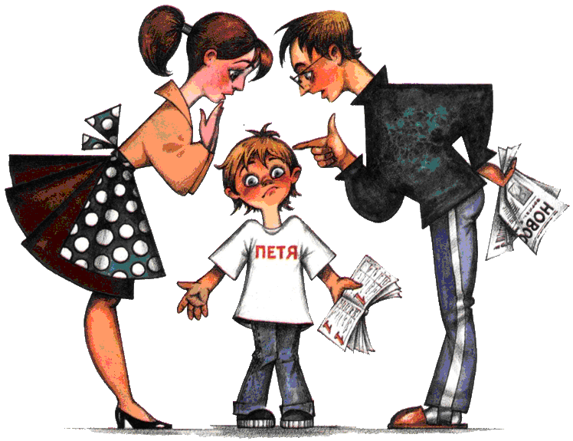

Рекомендации родителям по предупреждению девиантного поведения детей.

С целью педагогизации семьи вообще и родителей в частности можно предложить некоторые советы для родителей.
- Следует бережно, с пониманием относится к внутреннему миру подростка, его переживаниям, увлечениям;
- Принимайте подростка таким, какой он есть, со всеми его достоинствами и недостатками;
- Нужно уметь выслушать подростка, согласиться с ним, если он прав, переубедить если ошибается;
- Требования, предъявляемые подростку, должны быть разумно аргументированы;
- Не требуйте беспрекословного подчинения;
- Взрослый должен быть другом подростка, но другом особым, отличным от друга сверстника. Взрослый - друг – руководитель;
- Нужно уметь понимать, чувствовать своего ребенка, посмотреть на себя его глазами и терпеливо вести разговоры изо дня в день, не срываясь на крик и оскорбления;
- Не разговаривайте с ним грубо и высокомерно, не используйте нецензурные слова;
- Не относиться к подростку как к маленькому;
- Применяйте убеждения, советы или просьбы;
- Поощряйте активность, загружайте интересной и полезной деятельностью;
- Используйте похвалу и поощрения (за успехи в учебной деятельности, а не только за способности);
- Не сравнивайте с достижениями других людей, только с самим собой;
- За содеянное не столько наказывайте, сколько вызывайте чувство раскаяния;
- Если же возникает нужда в наказаниях, то для усиления воспитательного эффекта наказания по возможности должны следовать непосредственно за заслуживающим их поступком. Наказание должно быть справедливым, но не жестоким. Наказание более эффективно в том случае, если проступок, за который он наказан, разумно ему объяснен.

